|  |  |
| --- | --- |
|  | **https://www.croixblanche38.org/** |
| **EDITION de PAGES - Via CMS Wordpress**  **Michel Cabaré – Ver 1.0 – Janv 2025** |

**table des matiÈres**

L’éditeur Gutenberg - Blocs 2

Principe d’ajout d’un bloc 2

Supprimer un bloc 3

Déplacer un bloc 3

Convertir un bloc (si cela est possible) 3

Bloc Paragraphe 4

Bloc Titre 4

Editeur de pages - Créer un saut de ligne 4

Insérer une Image 5

Réglage – médias : 5

Image présente dans Médias: 5

Block Image (ADV): 7

Insérer un PDF 8

Ajouter le PDF dans la Médiathèque: 8

Récupération de l’URL du fichier PDF (dans la Médiathèque) : 9

Faire un lien dans la page sur le fichier PDF: 9

Block Image (ADV): 10

2 COLONNES Image / TEXTE 11

Objectif à atteindre: 11

Insérer un Block / Design / Colonnes 11

Bloc Rangée / Block Section 12

Vue d’ensemble du document 12

Dupliquer une page 14

Crée la nouvelle page vierge: 14

Copie de tous les blocs: 14

# Résumé accès pour gestion web

## Wordpress backend

Nom Admin

Mdp Admin

Editeur/trice **CBlanche38**

Mdp **Y%t:u7:2Hg7MjT3,**

**www.croixblanche38.org/login-in**

Plusieurs comptes

1 compte **Admin**

1 compte **Editeur**

|  |  |
| --- | --- |
| **Administrateur/trice** | **Editeur/trice** |
|  |  |

## FTP www.croixblanche38.org

Srv ftp **ftp.cluster030.hosting.ovh.net**

Login **croixbz**

Mdp **m0gHxY098BlA**

Répertoire **/home/croixbz/www**

1 compte FTP

## Compte Google – (captcha et référencement)

C’est une Adresse mail Gmail.com

@ mail : **croixblanche38@gmail.com**

Mdp : **Web-Google-cb38**

prénom du compte : **googlecb38**

nom du compte : **web-croixblanche38**

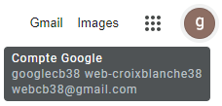@ mail : **webcb38@gmail.com**

Mot de passe mail : **Web-Google-cb38**

@ de récupération = **direction@croixblanche38.org**

# L’éditeur Gutenberg - Blocs

Depuis la version 5 de WordPress l’ancien éditeur a été remplacé par un éditeur nommé Gutenberg. Cet éditeur repose sur la notion de « blocs »

## Principe d’ajout d’un bloc

Lorsque vous êtes dans une page

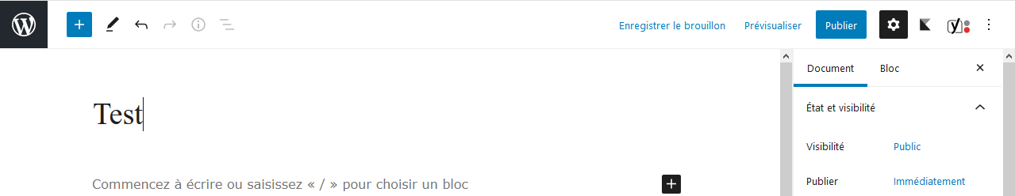

1) Venez cliquer sur l’un des boutons 

2) Puis dans la liste obtenue, cliquez sur le type de bloc désiré

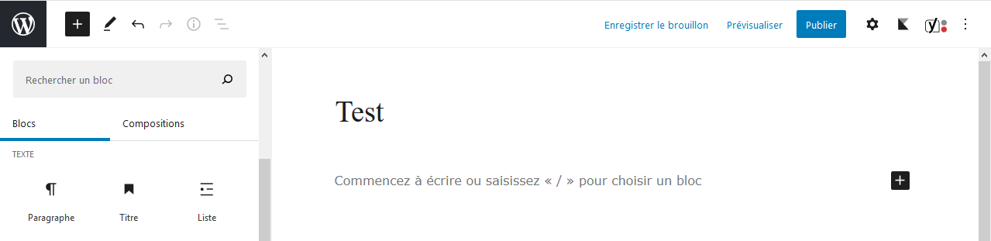

Suivant le bloc choisi les réglages possibles seront différents. Par exemple pour un paragraphe

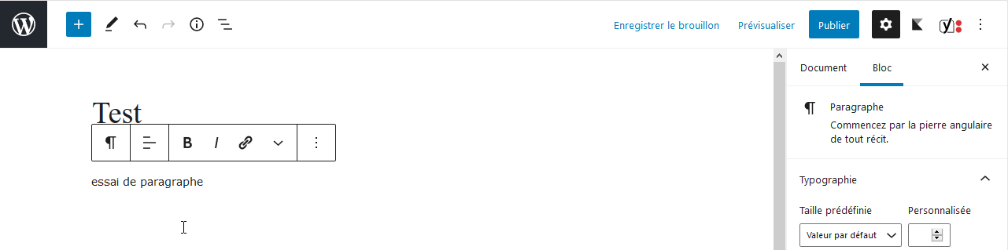

## Supprimer un bloc

1) Cliquez dans le bloc puis 2) Cliquez sur 

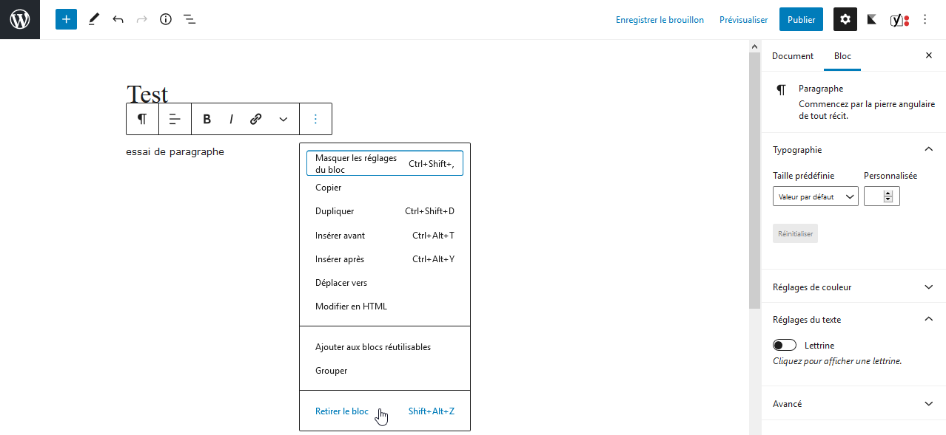

3) Cliquez sur Retirer le bloc (ou Alt Maj Z)

## Déplacer un bloc

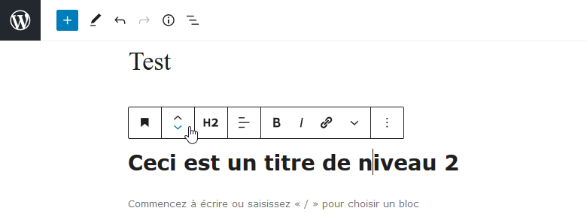

## Convertir un bloc (si cela est possible)

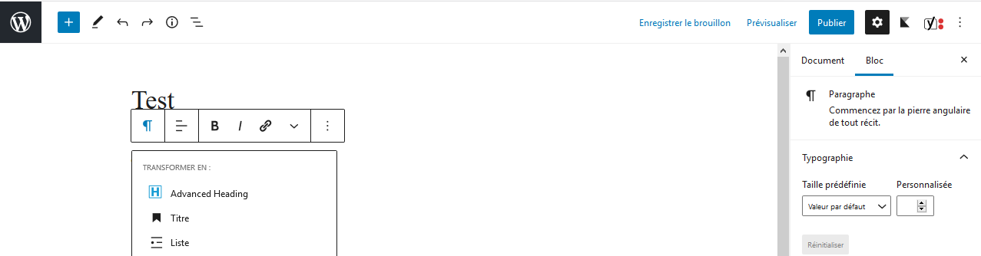

1) Cliquez sur ce 1er bouton (il n’a pas toujours le même aspect)

2) Choisissez un nouveau type de bloc parmi ceux proposés

## Bloc Paragraphe

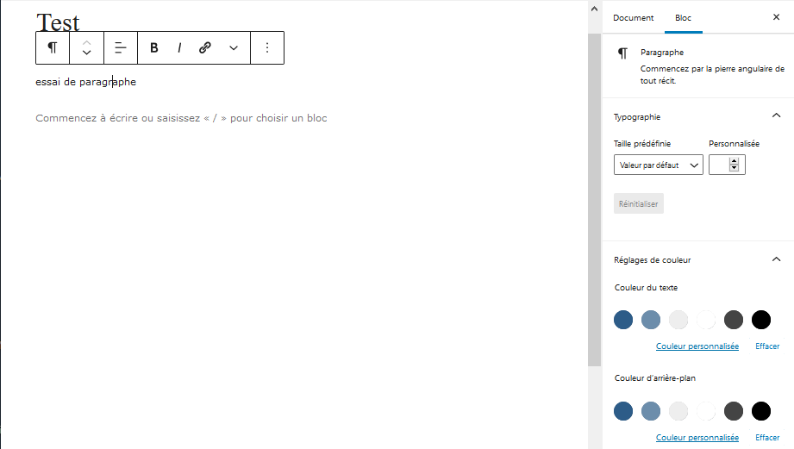

Choix de la couleur d’arrière-plan du paragraphe

Choix de la couleur du texte du paragraphe

Choix de la taille du texte de tout le paragraphe

## Bloc Titre

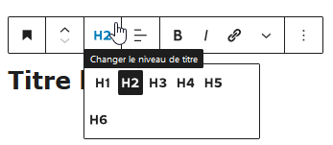

Choix du niveau de titre

## Editeur de pages - Créer un saut de ligne

* Tapez le texte puis appuyez sur **Maj Entrée** pour changer de ligne

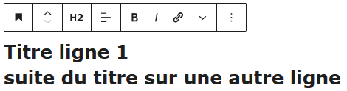

# Insérer une Image

## Réglage – médias :

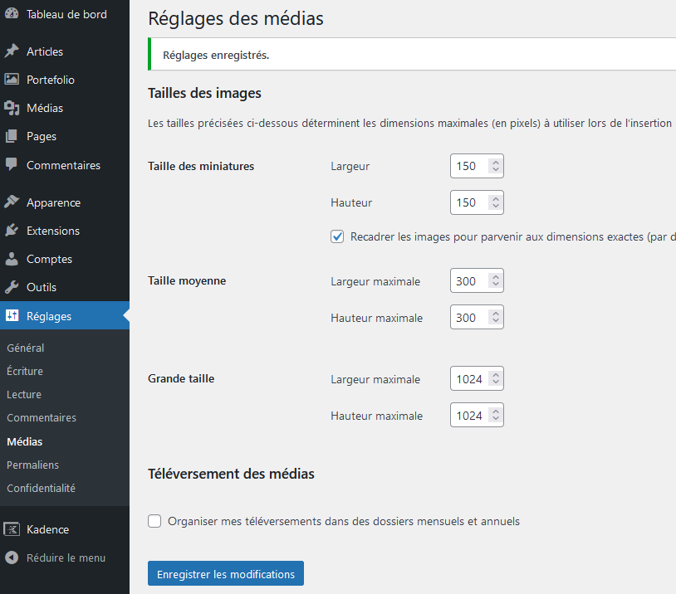

## Image présente dans Médias:

Il est préférable que l’image soit déjà présente

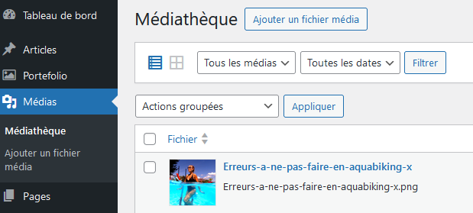

## Block Image (ADV):

On se crée dans la page un block Image ADV (pas confondre avec Image)

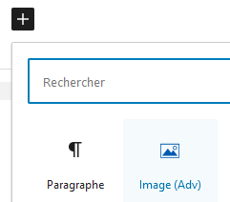

on va chercher l’image dans ma médiathèque et on demande

**Style / border Radius** et **Border Shadow**

|  |  |
| --- | --- |
|  |  |

# Insérer un PDF

## Ajouter le PDF dans la Médiathèque:

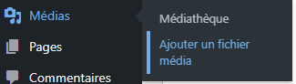

On va choisir le fichier programme PDF correctement nommé

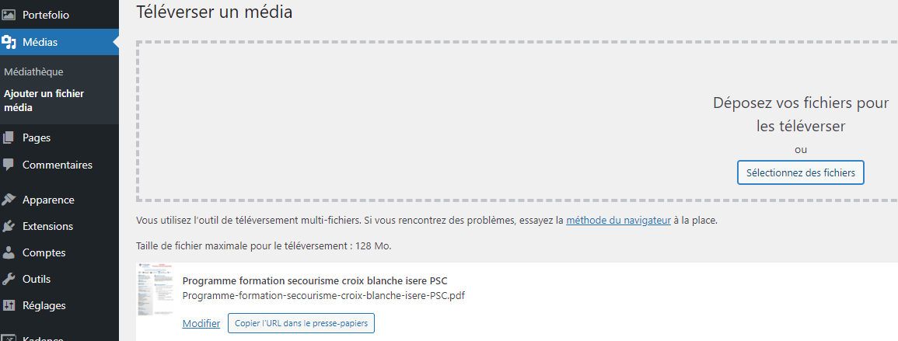

Qui apparait du coup disponible dans la médiathèque

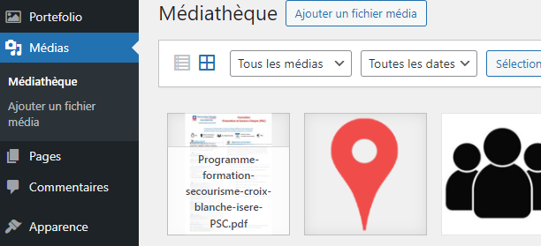

## Récupération de l’URL du fichier PDF (dans la Médiathèque) :

Lorsque l’on va dans la médiathèque, et que l’on sélectionne notre fichier PDF, on peut récupérer son URL

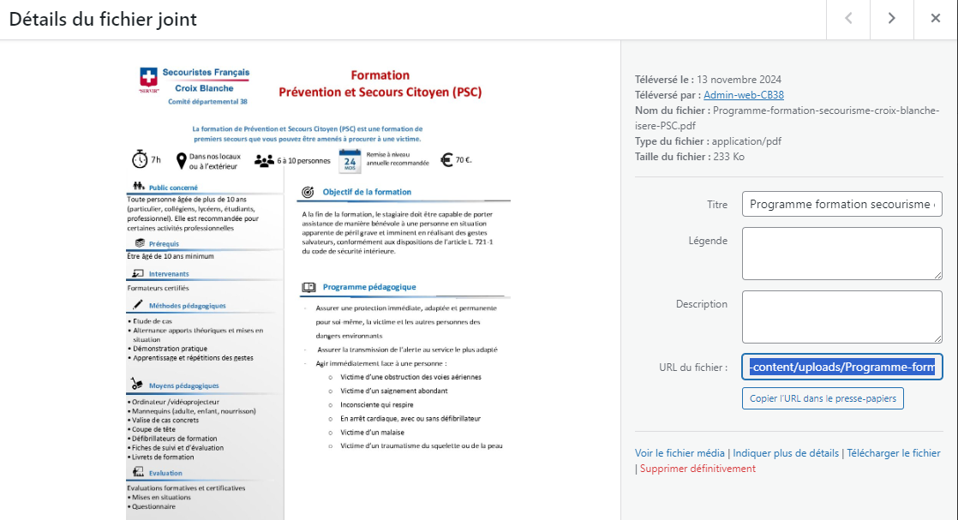

## Faire un lien dans la page sur le fichier PDF:

On selectionne le texte (ou l’image) que l’on veut transformer en lien hyper-texte

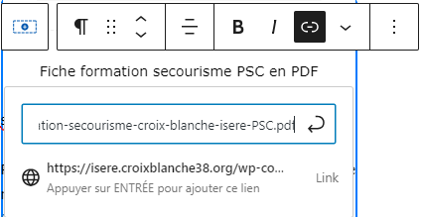

avecl’adresse l’URL du fichier PDF (en ajoutant ouvrir dans un nouvel onglet)

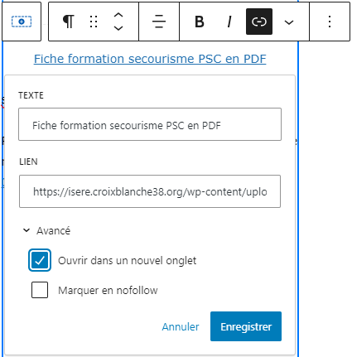

## Block Image (ADV):

On se crée dans la page un block Image ADV (pas confondre avec Image)



on va chercher l’image dans ma médiathèque et on demande

**Style / border Radius** et **Border Shadow**

|  |  |
| --- | --- |
|  |  |

# 2 COLONNES Image / TEXTE

## Objectif à atteindre:

Par exemple

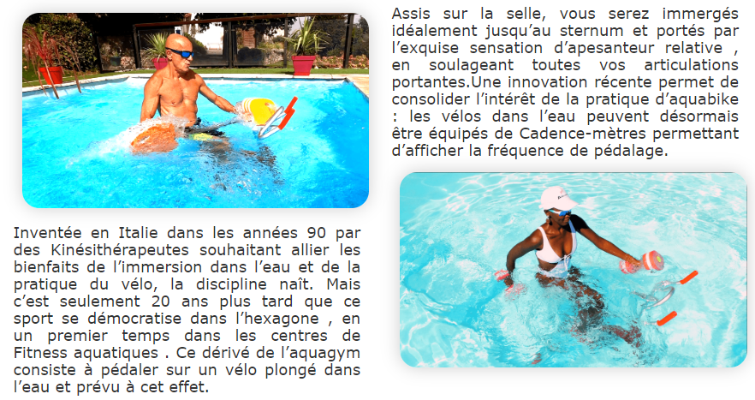

### Insérer un Block / Design / Colonnes

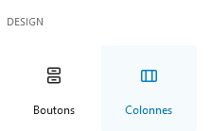choisir 2 colonnes

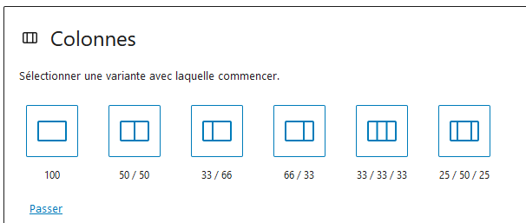

Empiler ensuite 4 blocs en 2 x 2, respectivement

|  |  |
| --- | --- |
|  |  |
|  |  |

## Bloc Rangée / Block Section

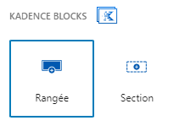

Lorsque l’on crée un block **Rangée**, ce qui compte c’est le ***nombre de colonnes dans la rangée***, car ensuite on peut facilement modifier les largeurs des colonnes

Par exemple 3

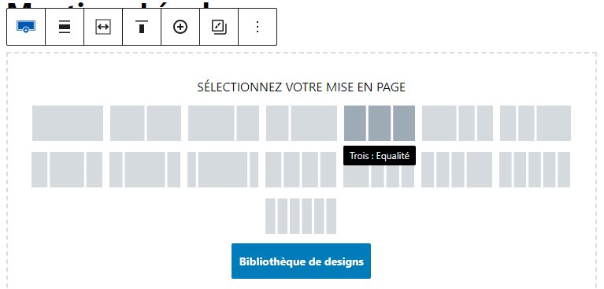

### Vue d’ensemble du document

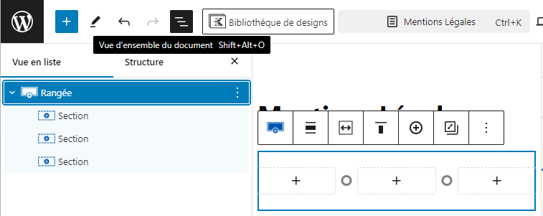

Et on insère des blocks selon ce que l’on veut faire

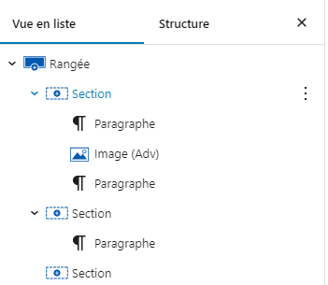 Correspondant à

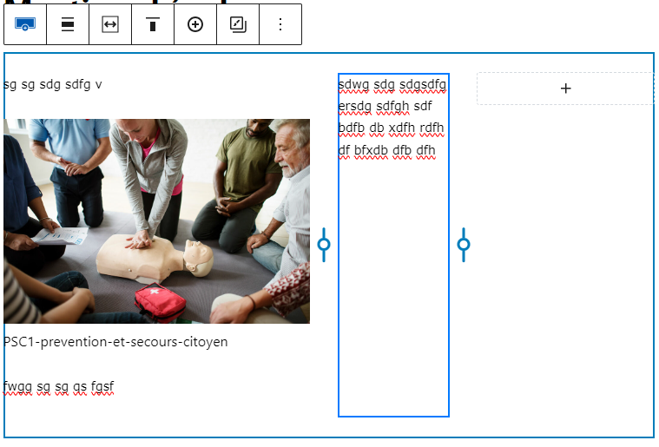

# Dupliquer une page

## Crée la nouvelle page vierge:

On se crée une nouvelle page

## Copie de tous les blocs:

On se place dans la page que l’on veut copier

On ne sélectionne pas un bloc en particulier (important), cela peut se faire en cliquant sur le volet droit de l’écran

On demande le menu **Options / Copier tous les blocs**

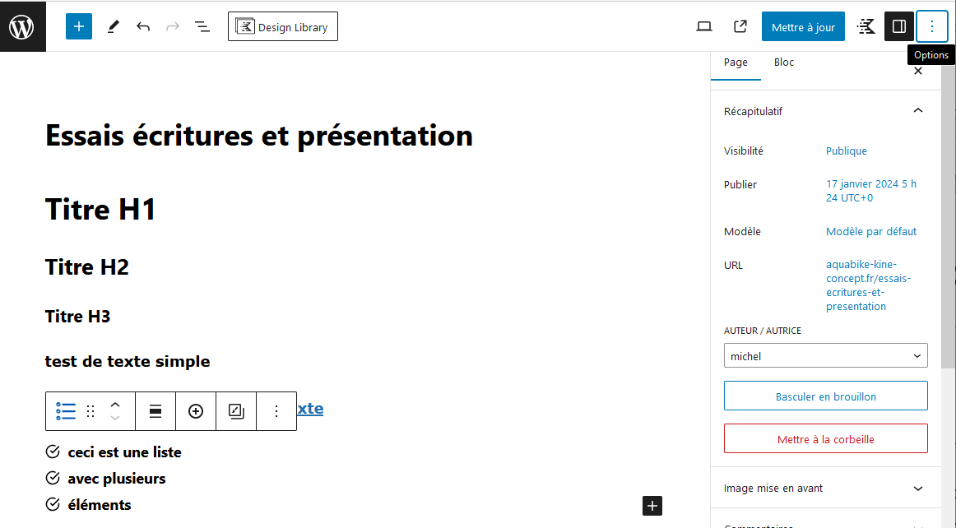

On se place dans la page où l’on veut la recopie (dans le premier bloc)

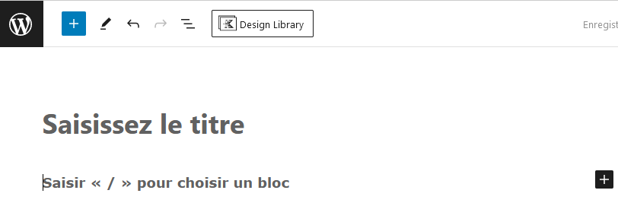

On demande CTRL+V